**Laboratorio**

**Corso di Basi di Dati e Web**

**A.A. 2022/2023**

**Progetto “Piscine Comunali”**

**Autore:**

***Edoardo Crosera edoardo.crosera@studenti.unimi.it***

***Matricola: 986874***

**Data di consegna: *18-09-2023***

**1. Progettazione concettuale**

**1.1 Schema ER**

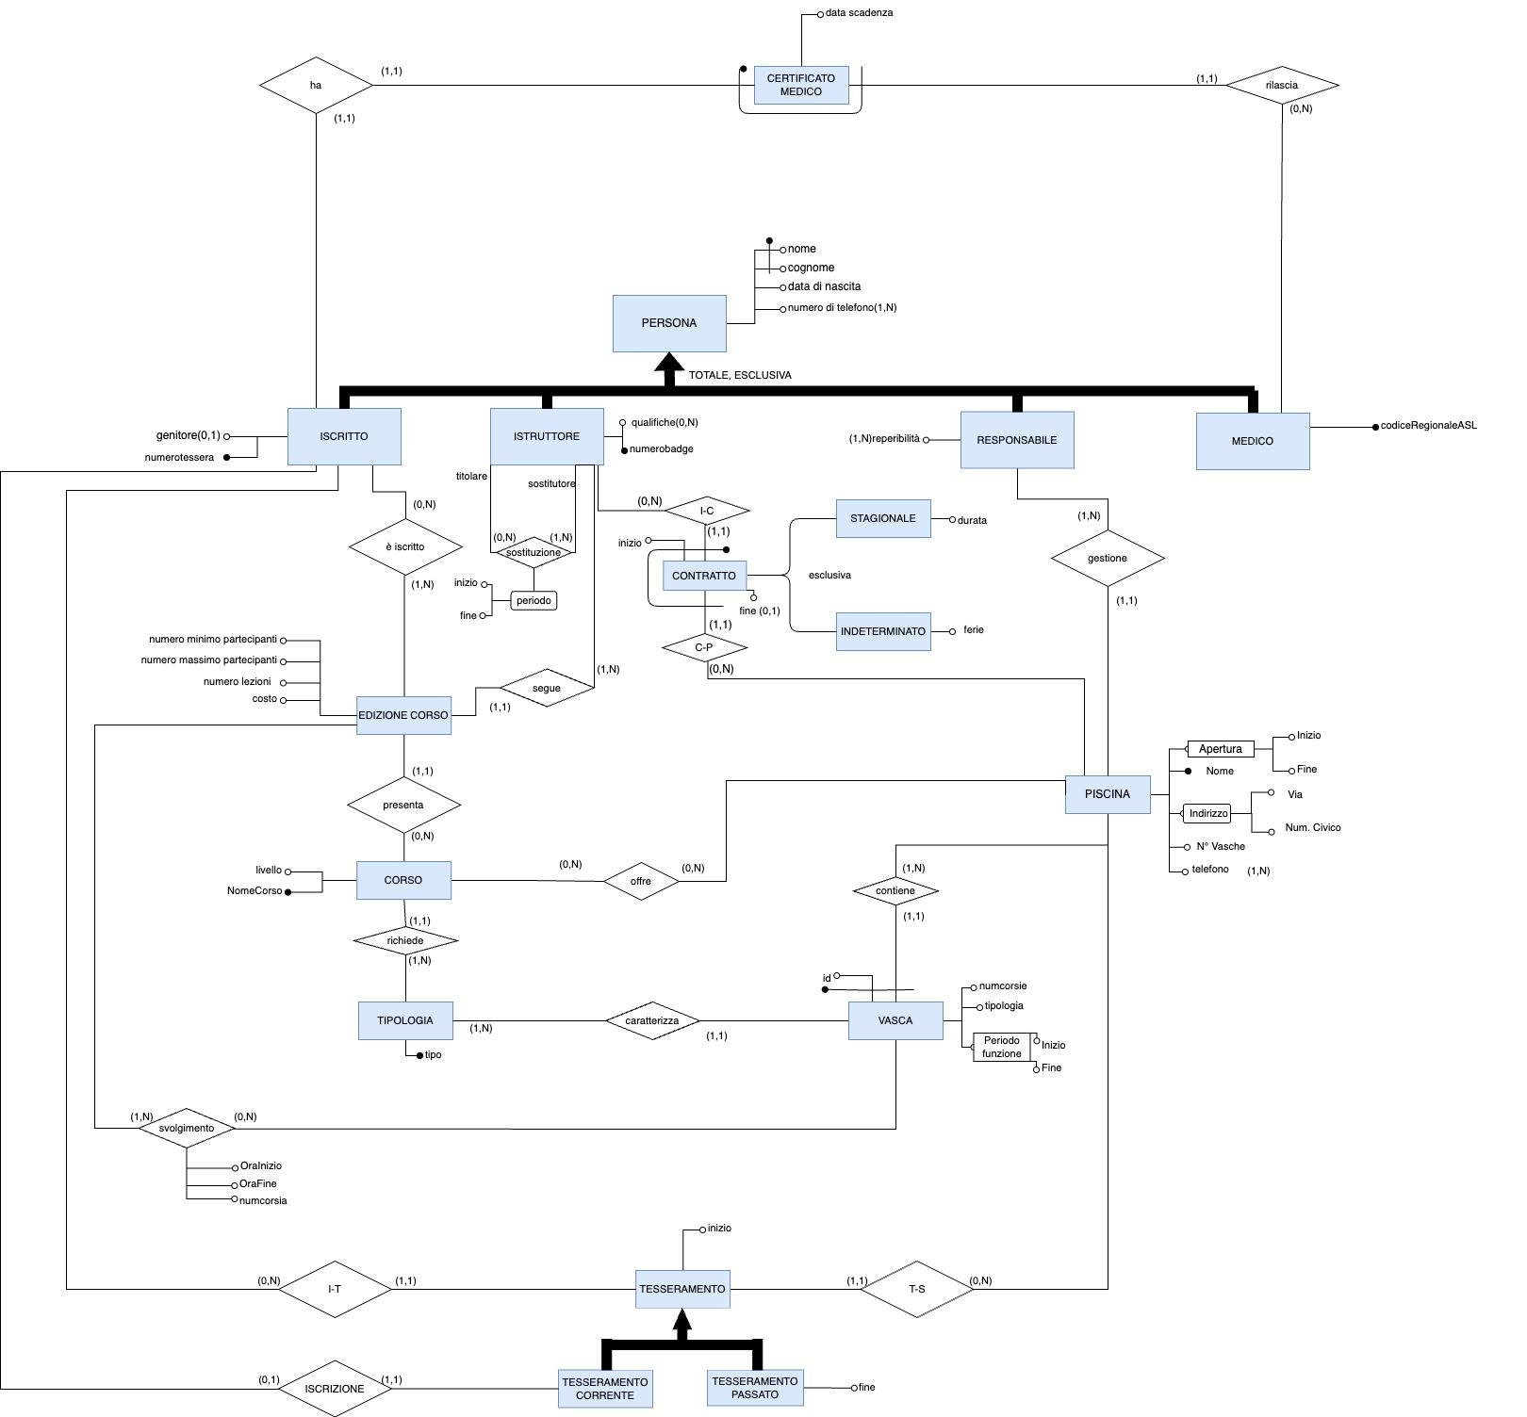

**1.2 Vincoli di dominio**

1. *Un iscritto può essere iscritto ad una sola piscina alla volta.*
2. *L’id della vasca è generato per ogni struttura.*
3. *Ogni vasca ha almeno una corsia.*
4. *L’attributo ‘fine’ di tesseramento e contratto, e l’attributo dataScadenza del certificato medico sono calcolati aggiungendo 12 mesi all’attributo ‘inizio/dataRilascio’.*
5. *L’istruttore non può essere responsabile e viceversa.*
6. *La sostituzione tra istruttori può avvenire solo se lavorano nella stessa piscina.*
7. *L’attributo ‘tipo’ di Contratto può essere solo ‘Determinato’ o ‘Indeterminato’*

**2. Progettazione logica**

**2.1 Schema ER ristrutturato**

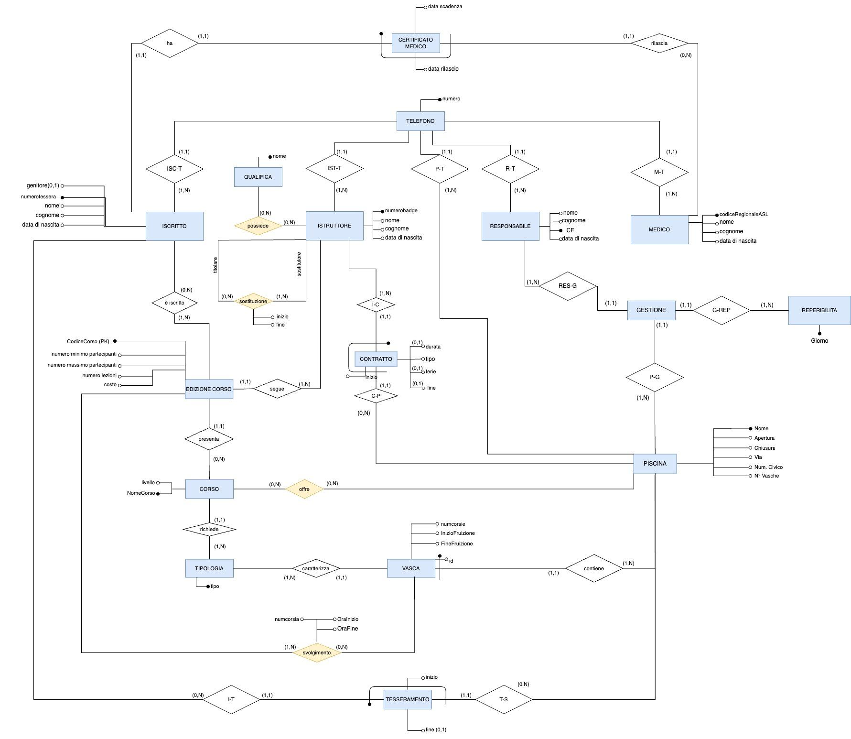

**2.2 Vincoli di dominio**

1. *L’istruttore non può essere responsabile e viceversa.*
2. *L’attributo ‘giorno’ in Reperibilità è un giorno della settimana*
3. *L’id della vasca è generato per ogni struttura.*
4. *Ogni vasca ha almeno una corsia.*
5. *Un iscritto può essere iscritto ad una sola piscina alla volta.*
6. *L’attributo ‘fine’ di tesseramento e contratto, e l’attributo dataScadenza del certificato medico sono calcolati aggiungendo 12 mesi all’attributo ‘inizio/dataRilascio’.*
7. *La sostituzione tra istruttori può avvenire solo se lavorano nella stessa piscina.*
8. *L’attributo ‘tipo’ di Contratto può essere solo ‘Determinato’ o ‘Indeterminato’.*

**2.3 Modello relazionale**

Piscina(Nome, *CFResponsabile*, via, n° civ, Apertura, Chiusura, nVasche)

Gestione(*CFResponsabile, NomePiscina, Giorno*)

Vasca (ID*,* *NomePiscina*, *tipo*, numeroCorsie, InizioFruizione, FineFruizione)

Tipologia (Tipo)

Corso (NomeCorso,Livello,*Tipologia*)

Offre piscina-corso (*NomeCorso,Livello, NomePiscina*)

Edizione corso (CodiceCorso, *NumeroBadgeIstruttore, NomeCorso, Livello*, NumeroMinPartecipanti, NumeroMaxPartecipanti, NumeroLezioni, Costo)

SvolgimentoEdizioneCorso-Vasca (*codiceCorso, IDVasca,NomePiscina*, OraInizio, OraFine, NumCorsia)

Iscritto (*NumeroTessera*, Nome, Cognome, DataDiNascita, Genitore)

Iscrizione(*NumeroTessera, CodiceEdizioneCorso*)

Telefono (Numero, *TesseraIscritto, BadgeIstruttore, NomePiscina, CFResponsabile, CodiceMedico*)

Istruttore (NumeroBadge, Nome, Cognome, DataDiNascita)

Contratto (BadgeIstruttore, Inizio, *NomePiscina*,Fine, Durata, Tipo, Ferie)

Qualifica (Nome)

Possiede istruttore-qualifica (*BadgeIstruttore, Qualifica*)

Sostituzione istruttore-istruttore (*BadgeSostituto, BadgeIstruttore*, Inizio, Fine)

Responsabile (CF,Nome, Cognome DataDiNascita)

Medico (CodiceRegionaleASL, Nome, Cognome, DataDiNascita)

CertificatoMedico (NumeroTessera,dataRilascio, *CodiceMedico*, dataScadenza)

Tesseramento (*NumeroTessera,* Inizio,*NomePiscina,* Fine)

Reperibilita(Giorno)

**2.4 Codice SQL**

**Legenda**

PRIMARY KEY

FOREIGN KEY

CHECK

TABELLA Responsabile (

CF CHAR(16) PRIMARY KEY,

Nome VARCHAR(50) NOT NULL,

Cognome VARCHAR(50) NOT NULL,

DataDiNascita DATE NOT NULL

);

TABELLA Piscina (

Nome VARCHAR(100) NOT NULL,

CFResponsabile CHAR(16) NOT NULL,

via VARCHAR(100) NOT NULL,

n_civ INT NOT NULL,

Apertura DATE NOT NULL,

Chiusura DATE NOT NULL CHECK(Apertura < Chiusura),

nVasche INT NOT NULL,

PRIMARY KEY (Nome),

FOREIGN KEY (CFResponsabile) REFERENCES Responsabile(CF)

);

TABELLA Tipologia (

Tipo VARCHAR(50) PRIMARY KEY

);

TABELLA Vasca (

ID INT,

Tipo VARCHAR(50) NOT NULL,

NomePiscina VARCHAR(100) NOT NULL,

numeroCorsie INT NOT NULL,

InizioFruizione DATE NOT NULL,

FineFruizione DATE NOT NULL CHECK(InizioFruizione < FineFruizione),

PRIMARY KEY(ID, NomePiscina),

FOREIGN KEY (NomePiscina) REFERENCES Piscina(Nome),

FOREIGN KEY(Tipo) REFERENCES Tipologia(Tipo)

);

TABELLA Corso (

NomeCorso VARCHAR(100) NOT NULL,

Tipologia VARCHAR(50) NOT NULL,

Livello INT NOT NULL,

PRIMARY KEY (NomeCorso, Livello),

FOREIGN KEY (Tipologia) REFERENCES Tipologia (Tipo)

);

TABELLA Offre (

NomeCorso VARCHAR(100) NOT NULL,

LivelloCorso INT NOT NULL,

NomePiscina VARCHAR(100) NOT NULL,

PRIMARY KEY (NomeCorso, LivelloCorso, NomePiscina),

FOREIGN KEY (NomeCorso, LivelloCorso ) REFERENCES Corso(NomeCorso, Livello),

FOREIGN KEY (NomePiscina) REFERENCES Piscina(Nome)

);

TABELLA Istruttore (

NumeroBadge INTEGER,

Nome VARCHAR(50) NOT NULL,

Cognome VARCHAR(50) NOT NULL,

DataDiNascita DATE NOT NULL

PRIMARY KEY(Numerobadge)

);

TABELLA EdizioneCorso (

CodiceCorso INTEGER NOT NULL,

NumeroBadgeIstruttore INTEGER NOT NULL,

NomeCorso VARCHAR(100) NOT NULL,

LivelloCorso INT NOT NULL,

NumeroMinPartecipanti INTEGER NOT NULL,

NumeroMaxPartecipanti INTEGER NOT NULL CHECK(NumeroMinPartecipanti < NumeroMaxPartecipanti),

NumeroLezioni INTEGER NOT NULL,

Costo INTEGER NOT NULL,

PRIMARY KEY (CodiceCorso),

FOREIGN KEY (NumeroBadgeIstruttore) REFERENCES Istruttore(NumeroBadge),

FOREIGN KEY (NomeCorso, LivelloCorso) REFERENCES Corso(NomeCorso, Livello)

);

TABELLA Svolgimento(

CodiceCorso INTEGER NOT NULL,

IDVasca INTEGER NOT NULL,

NomePiscina VARCHAR(100) NOT NULL,

OraInizio TIME NOT NULL,

OraFine TIME NOT NULL,

NumCorsia INTEGER NOT NULL,

PRIMARY KEY (CodiceCorso, IDVasca, NomePiscina),

FOREIGN KEY (CodiceCorso) REFERENCES EdizioneCorso(CodiceCorso),

FOREIGN KEY (IDVasca, NomePiscina) REFERENCES Vasca(ID, NomePiscina)

);

TABELLA Contratto (

BadgeIstruttore INTEGER NOT NULL,

NomePiscina VARCHAR(255) NOT NULL,

Inizio DATE NOT NULL,

Fine DATE,

Durata INTEGER,

Tipo VARCHAR(50) NOT NULL CHECK(Tipo = 'Determinato' OR Tipo = 'Indeterminato'),

Ferie INTEGER,

PRIMARY KEY (BadgeIstruttore, Inizio, NomePiscina),

FOREIGN KEY (BadgeIstruttore) REFERENCES Istruttore(NumeroBadge),

FOREIGN KEY (NomePiscina) REFERENCES Piscina(Nome)

);

TABELLA Qualifica (

Nome VARCHAR(100) PRIMARY KEY

);

TABELLA Medico (

CodiceRegionaleASL CHAR(5) PRIMARY KEY,

Nome VARCHAR(100) NOT NULL,

Cognome VARCHAR(100) NOT NULL,

DataDiNascita DATE NOT NULL

);

TABELLA Iscritto (

NumeroTessera CHAR(10) PRIMARY KEY,

Nome VARCHAR(100) NOT NULL,

Cognome VARCHAR(100) NOT NULL,

DataDiNascita DATE NOT NULL,

Genitore VARCHAR(100),

CodiceEdizioneCorso INTEGER NOT NULL,

FOREIGN KEY (CodiceEdizioneCorso) REFERENCES EdizioneCorso(CodiceCorso)

);

TABELLA Iscrizione(

NumeroTessera CHAR(10) NOT NULL,

CodiceEdizioneCorso INTEGER NOT NULL,

PRIMARY KEY(NumeroTessera, CodiceEdizioneCorso),

FOREIGN KEY(NumeroTessera) REFERENCES Iscritto(Numerotessera),

FOREIGN KEY (CodiceEdizioneCorso) REFERENCES EdizioneCorso(CodiceCorso)

);

TABELLA CertificatoMedico (

NumeroTessera CHAR(10) NOT NULL,

DataRilascio DATE NOT NULL,

CodiceMedico CHAR(5) NOT NULL,

dataScadenza DATE NOT NULL CHECK(dataRilascio < dataScadenza),

PRIMARY KEY(NumeroTessera, CodiceMedico, dataRilascio),

FOREIGN KEY (CodiceMedico) REFERENCES Medico(CodiceRegionaleASL),

FOREIGN KEY (NumeroTessera) REFERENCES Iscritto(NumeroTessera)

);

TABELLA Reperibilita (

Giorno VARCHAR(20) PRIMARY KEY

);

TABELLA Gestione (

CFResponsabile CHAR(16) NOT NULL,

NomePiscina VARCHAR(100) NOT NULL,

Giorno VARCHAR(20) NOT NULL,

PRIMARY KEY (CFResponsabile, NomePiscina, Giorno),

FOREIGN KEY (CFResponsabile) REFERENCES Responsabile(CF),

FOREIGN KEY (NomePiscina) REFERENCES Piscina(Nome),

FOREIGN KEY (Giorno) REFERENCES Reperibilita(Giorno)

);

TABELLA Possiede (

BadgeIstruttore INTEGER NOT NULL,

Qualifica VARCHAR(100) NOT NULL,

PRIMARY KEY(BadgeIstruttore, Qualifica),

FOREIGN KEY (BadgeIstruttore) REFERENCES Istruttore(NumeroBadge),

FOREIGN KEY (Qualifica) REFERENCES Qualifica(Nome)

);

TABELLA Sostituzione (

BadgeSostituto INTEGER NOT NULL,

BadgeTitolare INTEGER NOT NULL,

Inizio DATE NOT NULL,

Fine DATE NOT NULL,

PRIMARY KEY(BadgeSostituto, BadgeTitolare, Inizio),

FOREIGN KEY (BadgeSostituto) REFERENCES Istruttore(NumeroBadge),

FOREIGN KEY (BadgeTitolare) REFERENCES Istruttore(NumeroBadge)

);

TABELLA Tesseramento (

NumeroTessera CHAR(10) NOT NULL,

Inizio DATE NOT NULL,

NomePiscina VARCHAR(100),

Fine DATE,

PRIMARY KEY(NumeroTessera, Inizio, NomePiscina),

FOREIGN KEY (NomePiscina) REFERENCES Piscina(Nome),

FOREIGN KEY(NumeroTessera) REFERENCES Iscritto(NumeroTessera)

);

TABELLA Telefono (

Numero VARCHAR(10) PRIMARY KEY,

TesseraIscritto CHAR(10),

BadgeIstruttore INTEGER,

NomePiscina VARCHAR(100),

CFResponsabile CHAR(16),

CodiceMedico VARCHAR(255),

FOREIGN KEY (TesseraIscritto) REFERENCES Iscritto(NumeroTessera),

FOREIGN KEY (BadgeIstruttore) REFERENCES Istruttore(NumeroBadge),

FOREIGN KEY (NomePiscina) REFERENCES Piscina(Nome),

FOREIGN KEY (CodiceMedico) REFERENCES Medico(CodiceRegionaleASL),

FOREIGN KEY(CFresponsabile) REFERENCES Responsabile(CF)

);

**Interrogazioni richieste dalla traccia del progetto**

a) Determinare gli istruttori supplenti che hanno esattamente una supplenza nella

stagione corrente

SELECT badgesostituto from sostituzione

WHERE DATE_PART('year', inizio) = 2023

GROUP BY badgesostituto

HAVING COUNT(badgesostituto) = 1

b) Determinare gli istruttori supplenti che hanno almeno due supplenze nella

stagione corrente

SELECT badgesostituto from sostituzione

WHERE DATE_PART('year', inizio) = 2023

GROUP BY badgesostituto

HAVING COUNT(badgesostituto) >= 2

c) Determinare gli istruttori supplenti che hanno non più di due supplenze nella

stagione corrente

SELECT badgesostituto from sostituzione

WHERE DATE_PART('year', inizio) = 2023

GROUP BY badgesostituto

HAVING COUNT(badgesostituto) <= 2

**3. Progettazione del sito**

***Premessa****: lo spostamento tra una pagina e l’altra avviene tramite click di un bottone posto alla fine di un form oppure, in caso di operazione completata o errore durante l’operazione, di un link che permette di tornare indietro. Ogni pagina ha un link per tornare alla home in caso si abbia sbagliato la selezione dell’operazione.*

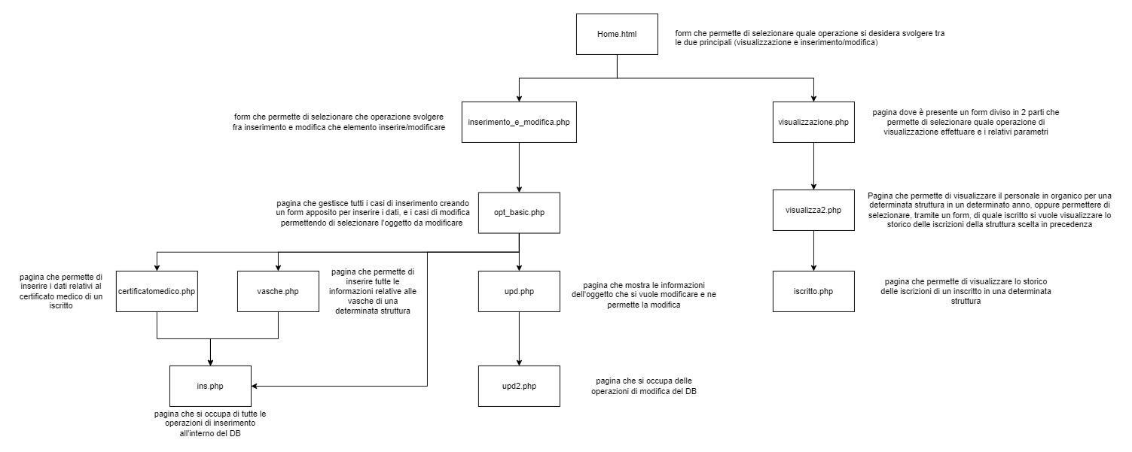

*In caso di operazione fallita, in tutte le pagine è presente un link che riporterà alla pagina inserimento_e_modifica o alla pagina visualizzazione.php*

*Rappresentare uno schema che descriva il flusso di navigazione all’interno del sito. Ogni pagina deve essere rappresentata da un rettangolo che contenga il nome (univoco) della pagina e l’elenco delle funzionalità principali. Indicare come l’utente può spostarsi tra una pagina e l’altra.*

*Nome del database PostgreSQL: Piscine*

*Nome della cartella sotto htdocs: ProgettoBDW*